Познавательная конкурсная программа
«В мире птиц»
На нашей планете живут
Чудесные создания.
Они летают и поют
И землю свято берегут.
1 апреля мы отмечаем День птиц. Праздник не случайно отмечается в этот день. 1 апреля 1906 года была подписана Международная конвенция по охране птиц. День птиц тогда еще в СССР получил официальный статус в 1927 году. А еще раньше, в 1918 году, Россия подписала действующий поныне Международный договор о перелетных птицах. Международный день птиц отмечается с 1905 года, когда вступила в силу Международная конвенция по охране птиц.
Птицы дороги нам как часть чудесной природы нашей Родины. Их мелодичные, веселые, звонкие песни, яркое оперение оживляют природу, вселяют в нас бодрость и радость. Этот день становится настоящим признанием любви к природе и к ее крылатым представителям.
В рамках празднования Международного дня птиц главный библиотекарь Детского отдела Т. В. Васильева 5 апреля 2017 года провела с учащимися 5 класса «А» МБОУ «СОШ № 2» познавательную конкурсную программу «В мире птиц».
Цель мероприятия: Создание условий для формирования собственного жизненного опыта учащихся по взаимодействию с окружающим миром, воспитание любви к родной природе и бережного отношения к птицам.
Задачи:
- Развивать кругозор учащихся, интерес к живой природе.
- Развивать творческие задатки школьников.
- Научить правилам поведения в природе.
- Формировать умение играть в команде, уважать каждого члена команды, выполнять правила игры.

Программа была рассчитана на командную игру. 4 команды уже заранее придумали название, девиз, нарисовали эмблемы.
В начале мероприятия Татьяна Васильевна познакомила ребят с историей этого дня и рассказала о том, как надо бережно относиться к пернатым, где живут птицы и, что может случиться, если они исчезнут.

Сначала команды приняли участие в разминке, что позволило детям вспомнить названия птиц. Далее были предоставлены детям загадки с сопровождением показа презентаций.
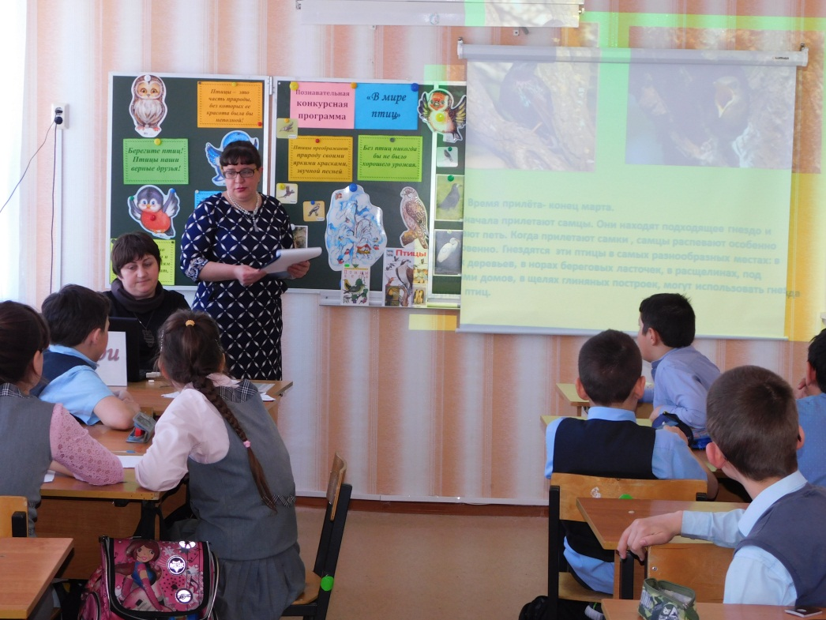
Далее команды прослушивали голоса птиц и называли, кто так поет.

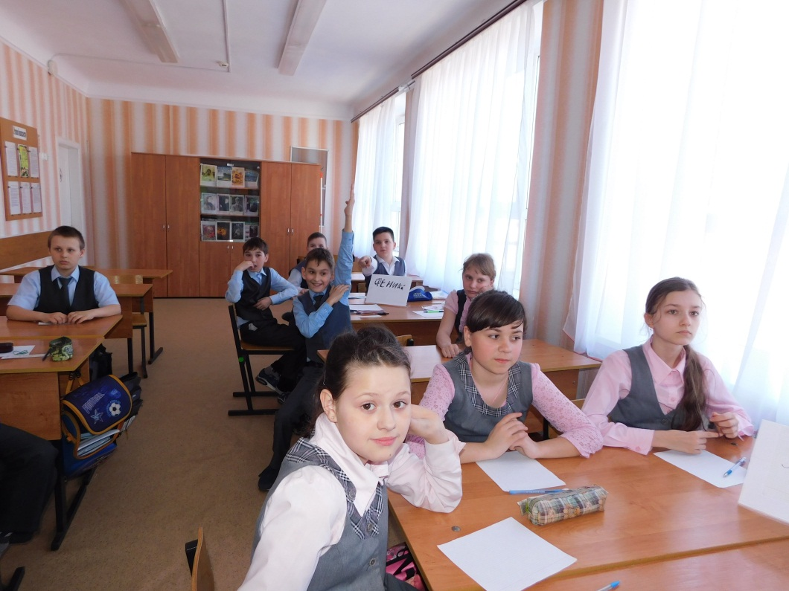
В конкурсе «Почтовый ящик» участники команд получили от почтальона конверт с письмом – описанием птицы. Нужно было угадать, кто же из представителей пернатых их написал.
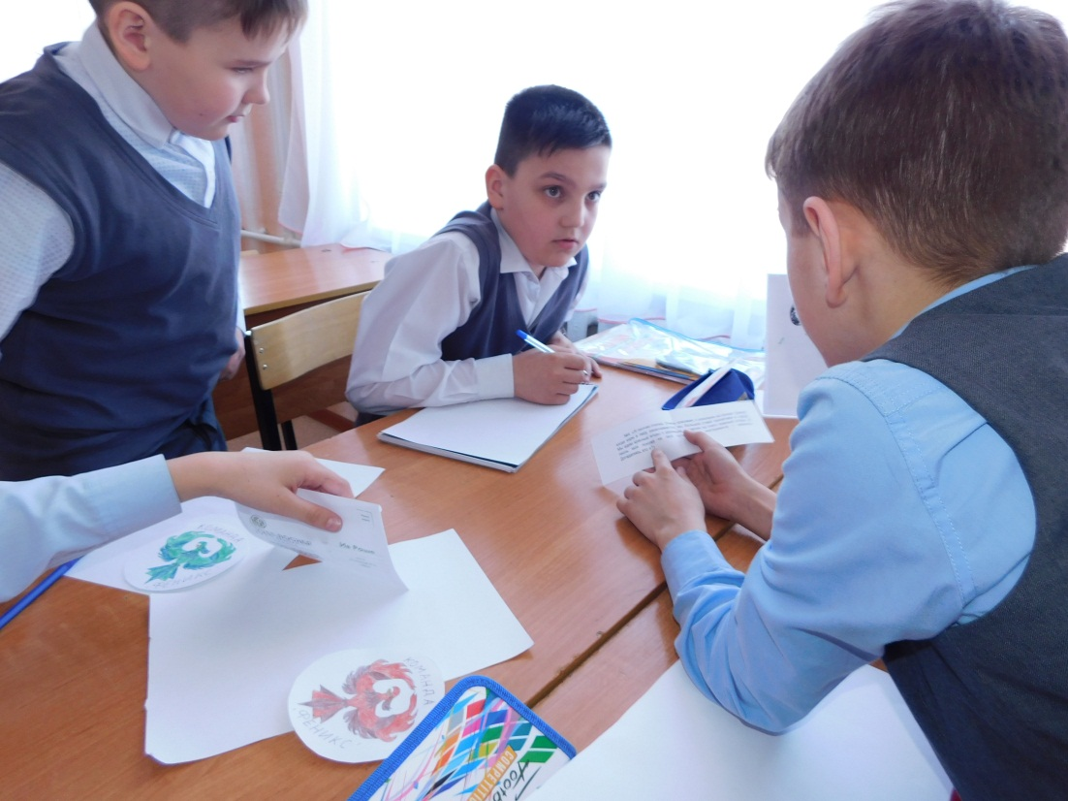
В русском фольклоре существует немало пословиц и поговорок о птицах. И вот в конкурсе «Птичьи пословицы» ребята проверили свои знания, пытаясь правильно соединить части поговорок и пословиц. И это всем командам удалось сделать быстро и правильно.
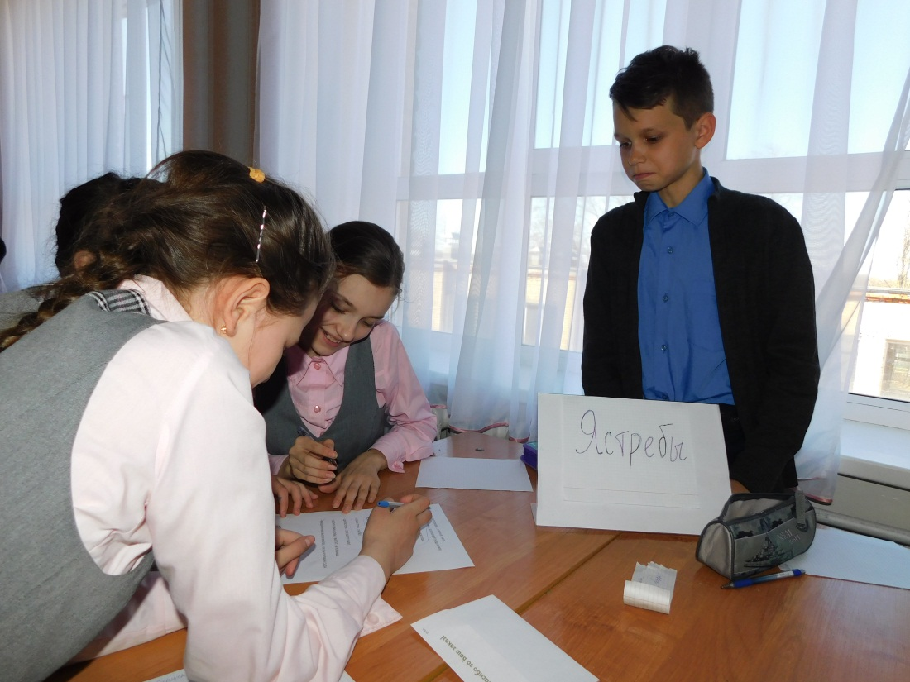
Далее участники мероприятия приняли активное участие еще в ряде конкурсов: «Птичьи вопросы», «Узнай птицу», «Профессии птиц», «Правда ли это?» и др., разгадывали кроссворды, ребусы.
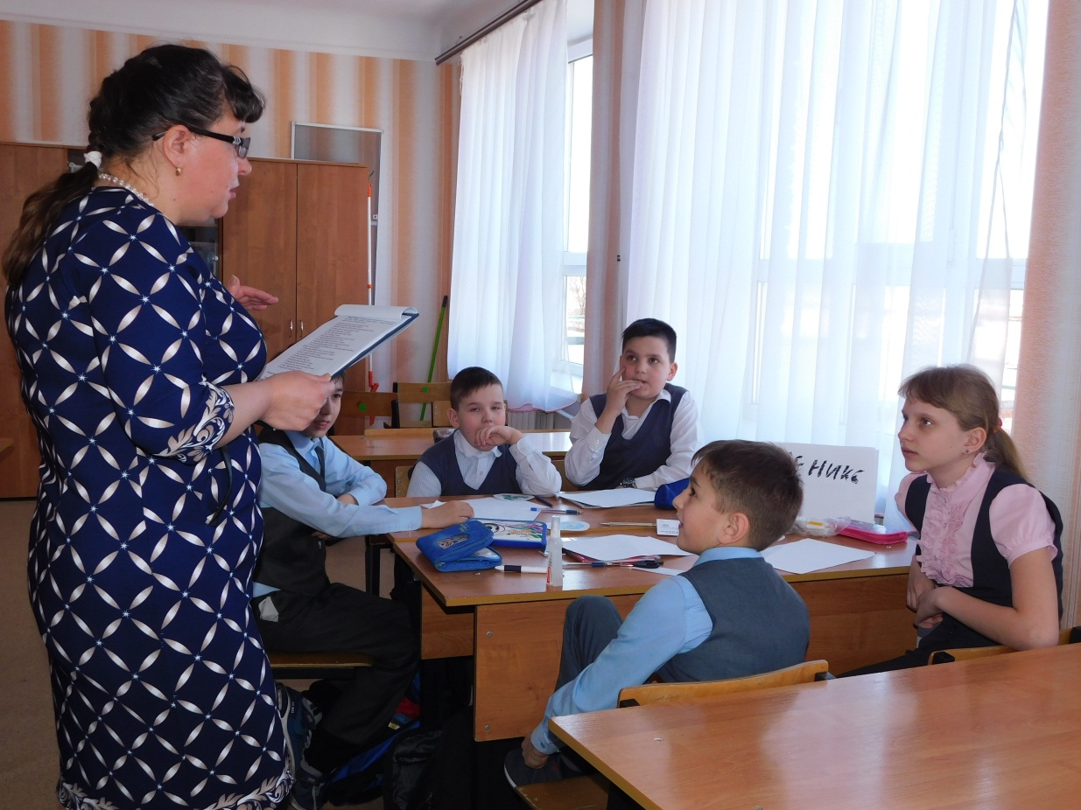
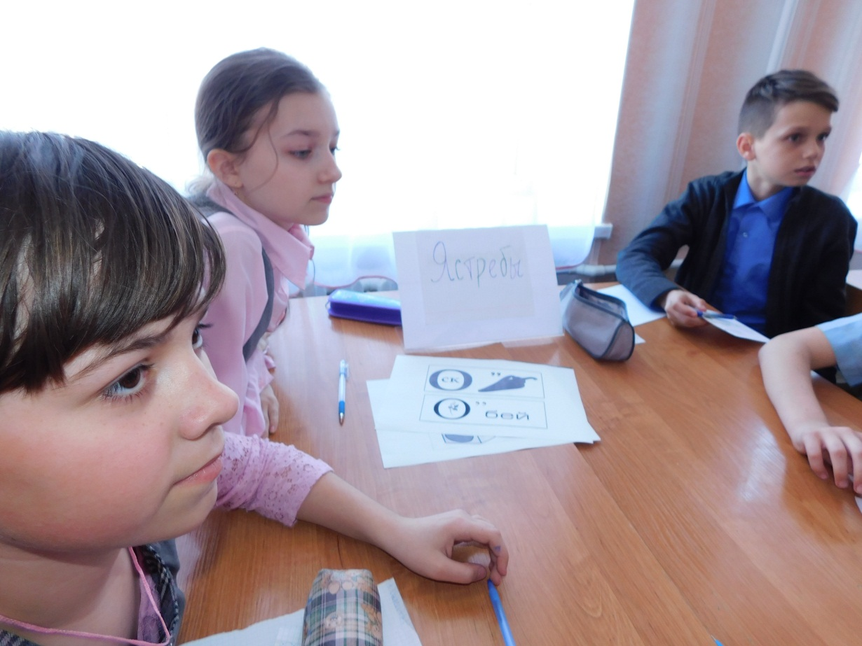

На протяжении всей программы строгое жюри вело подсчет баллов. И вот результат: 1 место заняла команда «Ястребы». 2 место – «Орлы», 3 место у команды «Феникс», на 4 место «Орлы в полете».

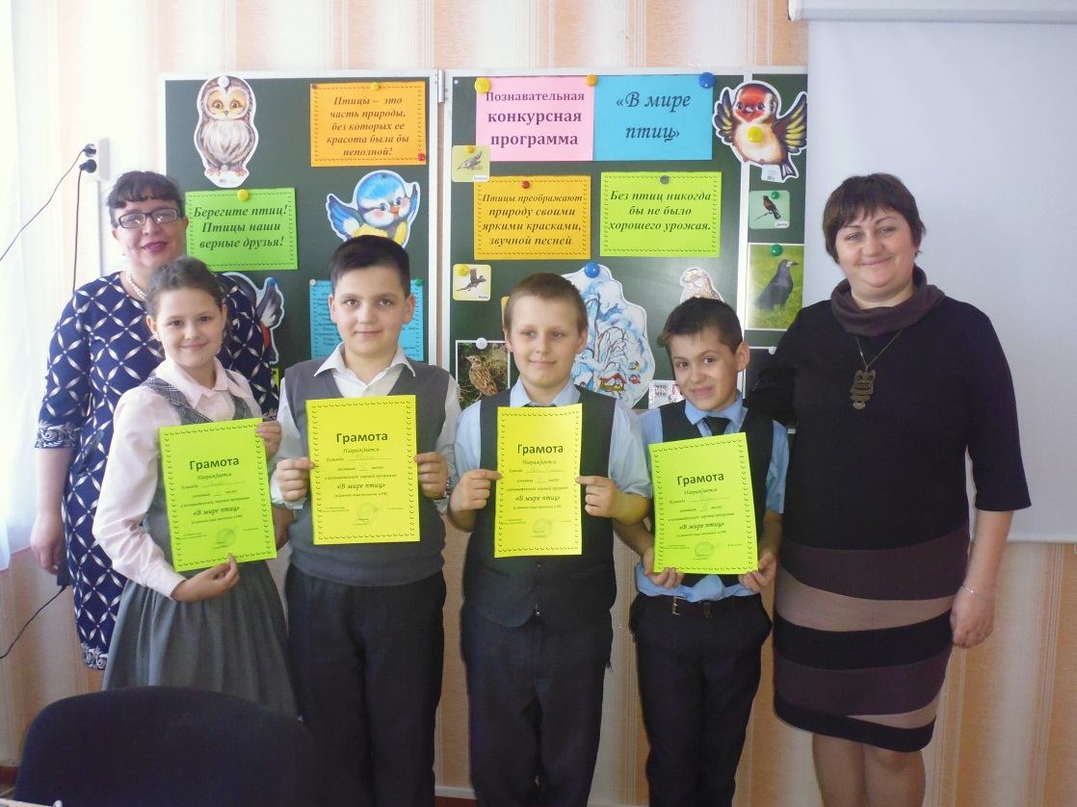
Подводя итог программы, ведущая отметила, что «наш мир очень хрупок. С каждым годом с лица планеты исчезает все больше видов птиц. И мы всегда должны помнить об этом и не обижать наших пернатых друзей. Наша Земля станет еще прекрасней, если мы будем беречь птиц! Птицы, как и цветы, существуют для того, чтобы дарить людям радость, служить постоянным объектом нашего восторга и симпатий».

Данное мероприятие стало для учащихся открытием новых знаний об удивительном и интересном мире наших пернатых друзей.

